

Средняя ЦЕНА качественного БЕТОНА в Уфе за 1 куб
от 31 октября 2018г..
С бесплатной доставкой цена куба бетона увеличивается на 250 - 750 руб.

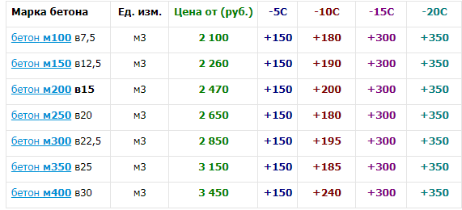

Стоимость доставки 1 миксера по Уфимскому району варьируется
от 1 000 руб. до 3 900 руб. ___________________________________________________________

Заказывайте бетон от производителя с доставкой 24 часа
Узнайте минимальную цену за куб бетона с доставкой до вашего объекта по телефонам:

- Бетон в Карпово / Жилино................................. 8 (927) 927-03-44
- Бетон в Иглино /…………...................................8 (927) 347-00-66
- Бетон в Нагаево / Зинино................................... 8 (927) 96-11-462
- Бетон в Нижегородке / город, Ленинский р......8 (927) 926-0123
- Бетон в Черниковке........................................... 8 (937) 3-222-800
- Бетон в районе Аэропорта................................. 8 (937) 347-0300
- Бетон в Деме......................................................... 8 (927) 087-25-25
- Бетон в районе Подымалово .............................8 (927) 08-007-08

- Единый номер УФА БЕТОН 8 (347) 266-22-77 8-927-236-22-77
24 часа http://ufabeton.com/


